여기에 제목 추가, 최대 12 단어, 1~2줄

작성자 이름, 성, 직위 및 학위 생략

제휴 교육 기관

작성자 메모

보조금/자금 정보 및 전체 서신 주소를 포함합니다.

요약

초록은 150 단어에서 250 단어 사이의 한 단락이어야 합니다. 들여쓰기가 허용되지 않습니다. 위의 요약 단어와 같은 구역 제목은 제목으로 간주되지 않으므로 굵은 제목 서식을 사용하지 않습니다. 대신 구역 제목 스타일을 사용합니다. 이 스타일은 새 페이지에서 구역을 자동으로 시작하므로 페이지 나누기를 추가할 필요가 없습니다. (보기 탭에서 페이지 매김을 사용하여 문서를 보려면 읽기용 보기를 클릭합니다.) 이 템플릿의 모든 텍스트 스타일은 리본의 홈 탭에 있는 스타일 갤러리에서 사용할 수 있습니다.

키워드: 여기에 키워드를 추가합니다. 이 팁 텍스트를 자신만의 텍스트로 바꾸려면 해당 텍스트를 선택하고 원하는 대로 입력하세요. 선택 영역의 왼쪽이나 오른쪽에 공백이 포함되지 않도록 합니다.

여기에 제목 추가, 최대 12 단어, 1~2줄

문서의 본문에서는 0.5인치 첫 줄 들여쓰기를 사용하며 2줄 간격입니다. APA 스타일은 다음 단락에 표시된 대로 최대 5가지 제목 수준을 제공합니다. 소개라는 단어는 첫 제목으로 사용하면 안 됩니다. 그러면 문서가 소개로 시작하는 것으로 간주됩니다.

# 제목 1

처음 두 제목은 여기에 표시된 대로 고유한 단락을 사용합니다. 제목 3, 4, 5는 단락의 시작 부분에서 사용되는 이어서 쓰기 제목입니다.

## 제목 21

APA 서식 요구 사항에 따라 고유한 각주 참조 및 메모를 입력하기만 하면 됩니다. 각주 참조의 서식을 지정하려면 번호를 선택한 다음 홈 탭의 스타일 갤러리에서 각주 참조를 클릭합니다.

### **제목 3.**

이어서 쓰기 제목의 끝에 마침표를 포함합니다. 필요한 경우 연속된 단락을 고유한 제목과 함께 포함할 수 있습니다.

#### **제목 4.**

제목을 사용할 경우 수준을 고려해야 합니다. 해당 제목 뒤 다음 제목 앞에 텍스트가 없는 제목 3, 4 또는 5가 필요한 경우 제목의 끝에 마침표를 추가한 다음 부제목 및 해당 텍스트에 대해 새 단락을 시작하면 됩니다. (성, 연도)

##### 제목 5.

다음 페이지에 보이는 것처럼, 문서의 모든 구역과 마찬가지로 참조도 고유한 페이지에서 시작합니다. 이 단락과 이전 단락의 끝에 표시된 것처럼 텍스트를 입력할 때 텍스트 내 인용을 입력합니다. (성, 연도)

내어쓰기처럼 모든 레이아웃 및 서식과 함께 이 문서를 보려면 리본의 보기 탭에서 읽기용 보기를 클릭합니다.

참조 자료

성, 이름 (연도). 문서 제목. 업무 일지 제목, 시작 페이지 - 끝 페이지

성, 이름 (연도). 책 제목. 도시 이름: 게시자 이름

각주

1각주가 있는 경우 참조 다음의 고유한 페이지에 추가합니다. 이 예제와 같이 각주의 본문에서는 표준 텍스트 스타일을 사용합니다. (참고: 이 샘플 각주를 삭제하는 경우 해당 텍스트 내 참조도 반드시 삭제해야 합니다. 해당 참조는 이 템플릿 본문 콘텐츠의 첫 페이지에 있는 샘플 제목 2 단락의 끝에 있습니다.)

표

표 1

표 제목

| 열 제목 | 열 제목 | 열 제목 | 열 제목 | 열 제목 |
| --- | --- | --- | --- | --- |
| 행 제목 | 123 | 123 | 123 | 123 |
| 행 제목 | 456 | 456 | 456 | 456 |
| 행 제목 | 789 | 789 | 789 | 789 |
| 행 제목 | 123 | 123 | 123 | 123 |
| 행 제목 | 456 | 456 | 456 | 456 |
| 행 제목 | 789 | 789 | 789 | 789 |

참고: 문서의 모든 표를 참조(및 해당되는 경우 각주) 다음에 오는 표 구역에 배치하세요. 각 표에 대해 새 페이지를 시작하고 이 페이지에 표시된 대로 각 표에 대한 표 번호 및 표 제목을 포함합니다. 모든 설명 텍스트는 이 표와 같이 표 다음에 오는 표 메모에 표시됩니다. 홈 탭의 스타일 갤러리에서 사용할 수 있는 표/그림 스타일을 사용하여 표와 메모 사이에 간격을 지정합니다. APA 형식의 표에서는 1줄 또는 1.5줄 간격을 사용할 수 있습니다. 내용이 명확해 보이는 경우에도 모든 행과 열에 대해 머리글을 포함합니다. APA 지침에 맞는 이 템플릿에 대해 표 스타일이 설정되었습니다. 표를 삽입하려면 삽입 탭에서 표를 클릭합니다.

그림

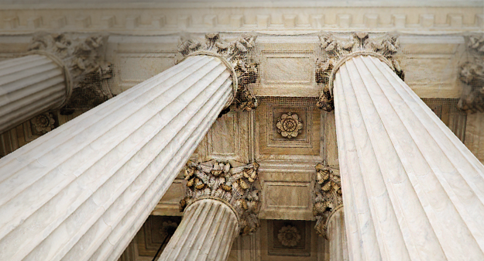

그림 1. 참조(및 해당되는 경우 각주 및 표) 다음에 오는 고유한 구역에 모든 그림을 포함합니다. 각 그림에 대해 번호가 매겨진 캡션을 포함합니다. 표/그림 스타일을 사용하여 그림과 캡션 사이에 간격을 쉽게 지정할 수 있습니다.

APA 서식의 모든 요소에 대한 자세한 내용은 APA 스타일 매뉴얼, 6판을 참조하세요.